**ATS自动化测试系统**

**Version 1.0**

目录

修订记录 3

一、 概述 4

Nose 简介 4

ATS简介 4

测试用例命名规则 4

二、 系统工作原理示意图 5

三、 系统组成示意图 6

四、 ATS使用方法及CLI命令说明 6

配置： 6

CLI登录： 7

ATS命令说明： 7

1. Help 8

2. Listcases 8

3. Listcase 8

4. Crun 9

5. Listsuites 9

6. Listsuite 10

7. Srun 10

8. Runagain 11

9. Createsuite 11

10. Addcase 11

11. Delcase 11

12. Givereport 11

13. Exit 12

五、 测试用例开发demo 12

六、 安装 12

# 修订记录

|  |  |  |  |  |
| --- | --- | --- | --- | --- |
| **日期** | **版本** | **修改内容** | **作者** | **审核** |
| 8/30/2017 | v1.0 |  | 宫勋 |  |
|  |  |  |  |  |
|  |  |  |  |  |
|  |  |  |  |  |
|  |  |  |  |  |

# 概述

本测试系统是以nose为基本组件， 主要目的是针对公司的智能路由器产品进行自动化测试。主要功能特点如下：

* 简单易用
* 完善的日志功能
* 一目了然的测试报告
* 人性化的命令行界面
* 方便的用例与测试集合管理

## Nose 简介

nose 项目是于 2005 年发布的，也就是 py.test 改名后的一年。它是由 Jason Pellerin 编写的，支持与 py.test 相同的测试习惯做法，但是这个包更容易安装和维护。

nose  自动从指定目录下的python 文件，目录， 和类中搜索测试用例。任何文件，目录或者类只要满足正则表达式： *(?:\b|_)[Tt]est* 都会被nose作为搜索对象， 而匹配它的函数或者方法会被作为用例执行。

## ATS简介

ATS是基于nose的， 具体来说是在内部调用了nose提供的命令来执行用例。ATS负责管理用例，用例的执行是完全委托给nose的。测试用例是按照nose可识别的类中的方法。ATS对该类做了4层抽象，分别为：

1. Framework： 定义了类的必备方法。 决定了所有测试用例的共同行为
2. Base: 实现了测试最基本的需求。 包括串口通信， telnet/ssh 通讯等最基本功能
3. Common_methods：一些可复用的方法， 需要慢慢累积， 用以减少用例的开发周期
4. Case：具体的测试用例， 需要实现Framework定义的方法

# 测试用例命名规则

‘ats_’ + 8位用例编号 + 用例描述 + ‘_test.py’

1.‘ats_’与 ‘_test.py’为固定格式

2. 8位用例编号：

前4位为功能模块编号， 后四位为用例编号

目前已有的模块编号：

0001：系统管理

0002：设置向导

0003：路由器上网

0004：无线设置

0005：子设备操作

0006：局域网管理

0007：风扇控制

0008：硬盘存储

用例编号：

第1位为用例分组， 后3位用于用例编号。比如子设备操作模块的用例编号，第一位为1为硬件方式添加子设备， 2为 软件方式添加子设备：

0005 1001：硬件方式添加子设备的第1个用例

0005 1002：硬件方式添加子设备的第2个用例

0005 2001：软件方式添加子设备的第1个用例

0005 2002：软件方式添加子设备的第2个用例

3. 用例描述

简单的字符串描述下用例的功能，字符串需满足正则表达式‘\w’

# 系统工作原理示意图

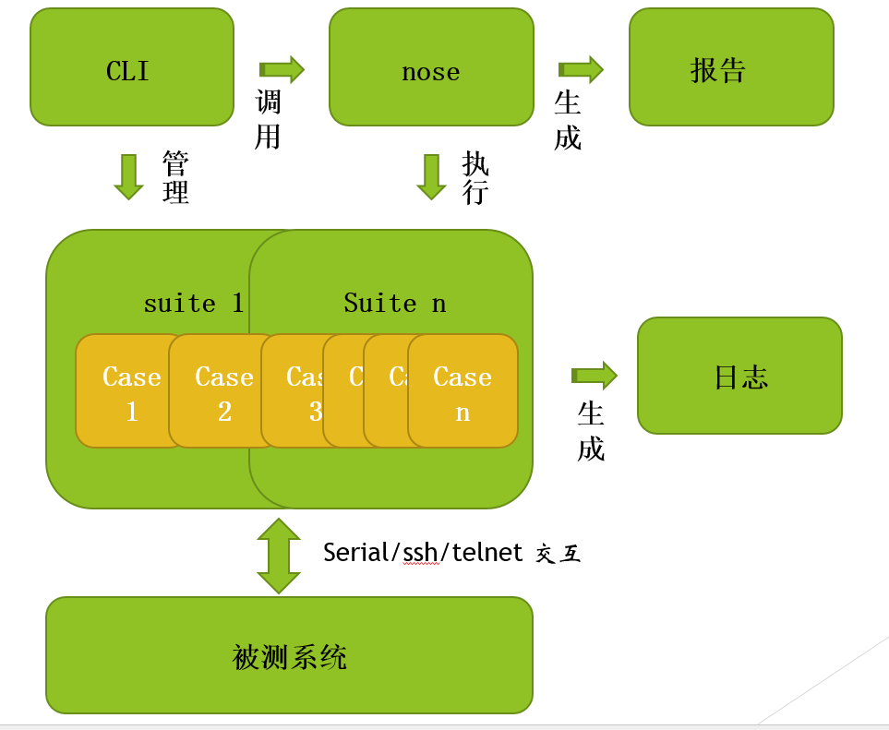

# 系统组成示意图

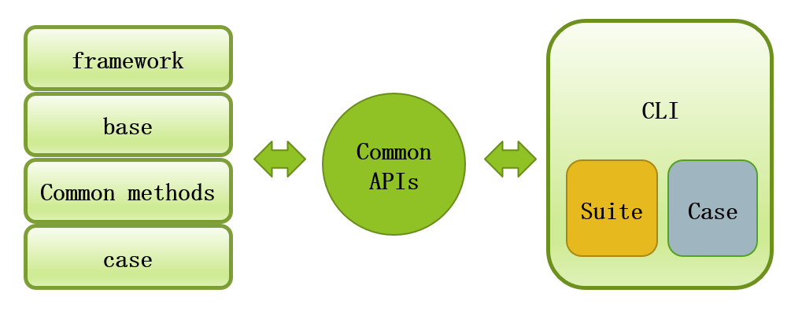

# ATS使用方法及CLI命令说明

## 配置：

系统的配置文件为ATS\config.ini， 可根据具体部署情况做修改：

[system]

#ATS系统所在目录

ats_dir = C:\ATS\

#用例所在目录

case_dir = C:\test\svn\

#日志及报告目录

result_dir = C:\test\ats_result\

[serial]

#串口名字COM1/COM2， 配置成any会自动选第一个可用的

port = any

#波特率

baudrate = 115200

[network]

#智能路由器IP

host = 192.168.10.1

#智能路由器登陆用户名

user = root

#智能路由器密码

password = admin

## CLI登录：

用命令行工具进入ATS目录， 运行命令python CLI.py –l 进入ATS系统命令行：

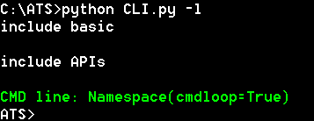

## ATS命令说明：

在ATS命令行敲入？可查看ATS支持的所有命令：

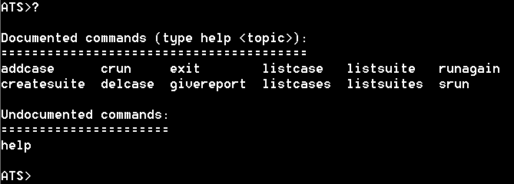

## Help

可以通过help命令查看命令的用法：

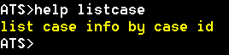

## Listcases

查看所有用例信息：

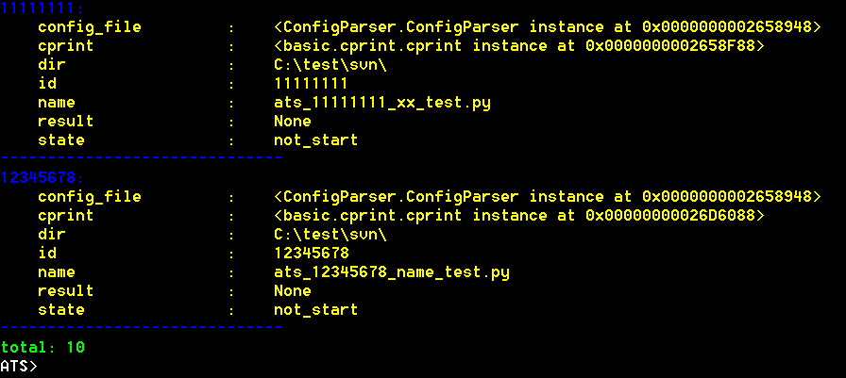

## Listcase

查看某个用例信息：

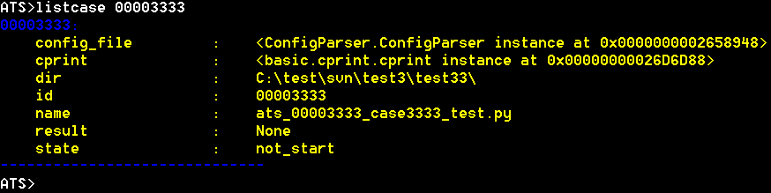

## Crun

运行测试用例：

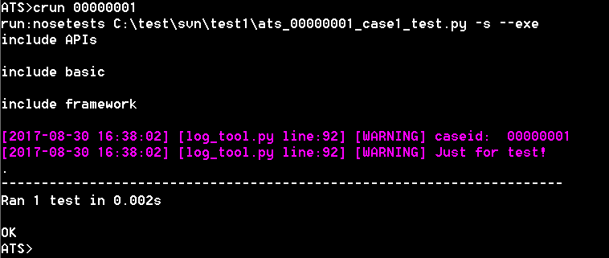

用例执行日志：C:\test\ats_result\default\20170830_163802-00000001\

## Listsuites

查看当前所有测试集：

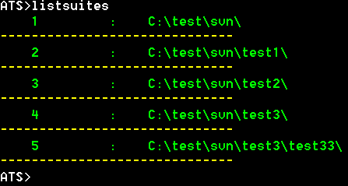

## Listsuite

查看某个测试集信息：

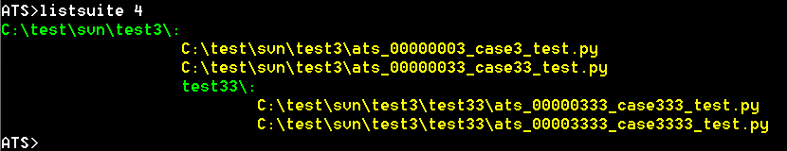

## Srun

用测试集id运行测试集, id 可用lsitsuites命令查看：

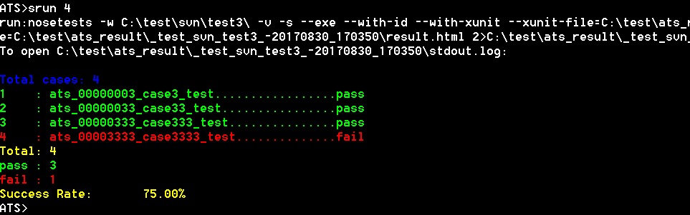

日志及测试报告目录：C:\test\ats_result\_test_svn_test3_-20170830_170350\

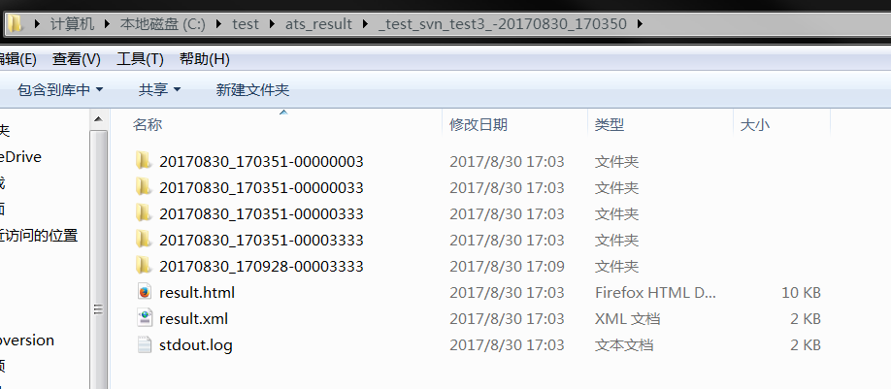

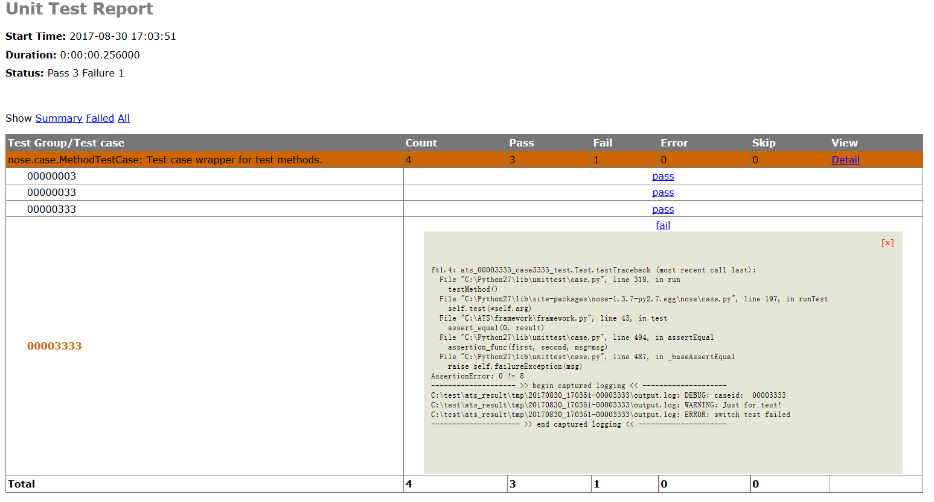

## Runagain

重新执行上一个测试集中所有的失败用例：

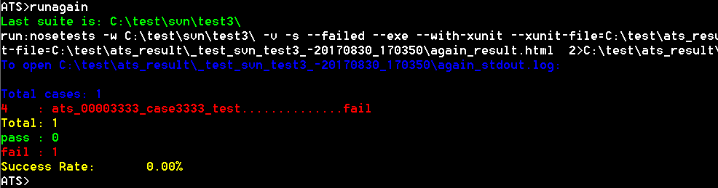

日志及报告仍在原目录

## Createsuite

创建新的测试集：

## Addcase

添加用例到新创建的测试集：

## Delcase

重新创建的测试集删除用例：

## Givereport

生成测试报告：

## Exit

退出系统：

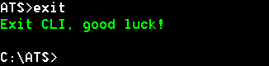

# 测试用例开发demo

例如要开发一个wifi配置的用例：

1. 确定用例名字：

假定wifi模块的编号为： 0001， 用例的编号为： 0001

所以用例的名字为： ‘ats_00010001_wifidemo_test.py’

1. 用例编写：

参考‘ats_88888888_demo_test.py‘

1. 将用例放入相应测试集：

test0001_wifi_config\

1. 合入svn, 并提交审核

# 安装

前提：

1). 已安装python并正确设置了环境变量

2). 从SVN获取ATS代码（）

步骤：

1．双击安装ATS目录下的pycrypto-2.6.win-amd64-py2.7.exe 与 pywin32-221.win-amd64-py2.7.exe

2．命令行进入ATS目录运行pip install -r requirements.txt命令

3．根据具体情况修改ATS目录下的配置文件（config.ini）